Primeiros Comandos JS

Esses comandos criam janelas no navegador não é necessário colocar o window antes dos comandos, igual colocar o nome da tag no css

window.alert('Minha primeira mensagem')
confirm('Esta gostando de JavaScript?') (janela com botão ‘OK’ e ‘Cancelar’)
prompt('Qual é seu nome?')

//comentário em 1 linha
/*Comentário em várias linhas*/

NOMENCLATURAS

= recebe
Quando uma variável recebe o termo tag null significa que nada poderá ocupar o espaço determinado

+ concatenação
Junta uma coisa na outra

CARACTERÍSTICAS DO +

NA CONDIÇÃO ( number + number) ele vira adição
NA CONDIÇÃO ( string + string ) ele vira concatenação

(var) significa variável e também pode ser representada por (let)

Existem 3 formas de delimitar uma string no JS, utilizando aspas simples ‘a’, aspas duplas (“a”) e crase (`a`) e cada uma faz um efeito diferente

ATENÇÃO
A tag prompt retorna no comando um valor string, mesmo se for colocado um número nela

Para converter uma string para um number pode se utilizar 3 métodos

Number.parseInt(n) para converter em um número inteiro
Number.parseFloat(n) para converter em um número real

É importante ficar atento pois letras maiúsculas e minúsculas fazem diferença
ps. não precisa colocar Number antes, colocando só parse funciona

Utilizando somente
Number
o Js se vira para identificar se é inteiro ou real

ATENÇÃO

Para converter de um número para uma string, pode se utilizar 2 métodos

String(n)
n.toString()

só substituir o (n) pelo valor que quer converter

Formatando Strings

Utilizando $(var) é uma place hover que sendo utilizada facilita na hora de montar uma frase com muitas variáveis
Lembrado que ela se utiliza entre crase (``)

Exemplo
DIFÍCIL
‘O aluno’ + nome + ‘com’ + idade + ‘anos tirou a nota ‘ + nota
FÁCIL
`O aluno ${nome} com ${idade} anos tirou a nota ${nota} `

Outras tags de string:

s.length (para contar quantas caracteres a string tem
s.toUpperCase() - Tudo para MAIÚSCULO
s.toLowerCase() - Tudo para minúsculas

(exemplificado no ex004 da aula 6)

Formatação de números

var.toFixed(2) – para fixar com 2 casas decimais
var.toFixed(2).replace(‘(o que quer substituir)’ , ‘(o que vai colocar no lugar)’)
var.toLocaleString(‘pt-BR’,{style: ‘currency’, currency: ‘BRL’})

Identificadores:

- Podem começar com letra, $ ou _
- Não podem começar com números
- É possível usar letras ou números
- É possível usar acentos e símbolos
- Não podem conter espaços, para colocar espaço se deve utilizar ( _ )
- Não podem ser palavras reservadas (palavras que o JS utiliza como comandos), como function ou alert

Dicas para Identificadores:

- Maiúsculas e minúsculas fazem diferença
- Use nomes coerentes para as variáveis

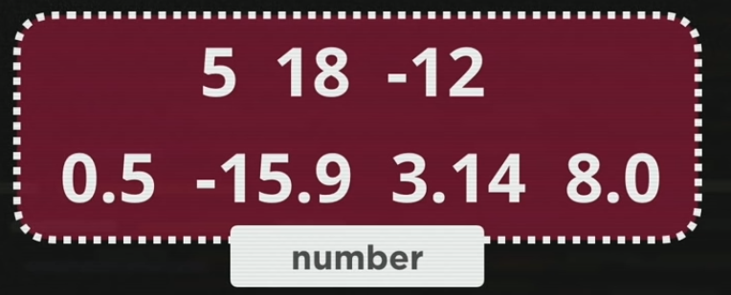
Para o Js todo número é número

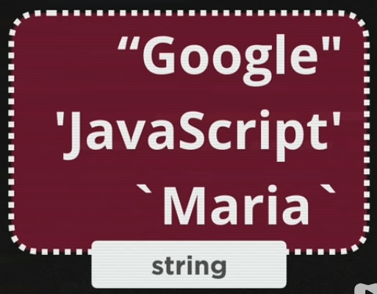
String é o conjunto de caracteres e elas podem envolver números como número de telefone, identidade, cpf, etc… só seguir as regras de determinação da string

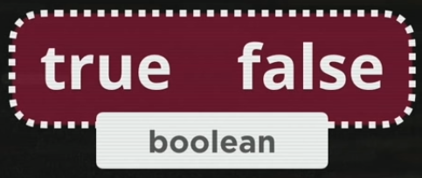
valor booleano

